Nama : Wildan Ahmad Gifari

NPM : 242310008

Kelas : TI – 24 – PA2

**Soal Halaman 84**

Nomor 1

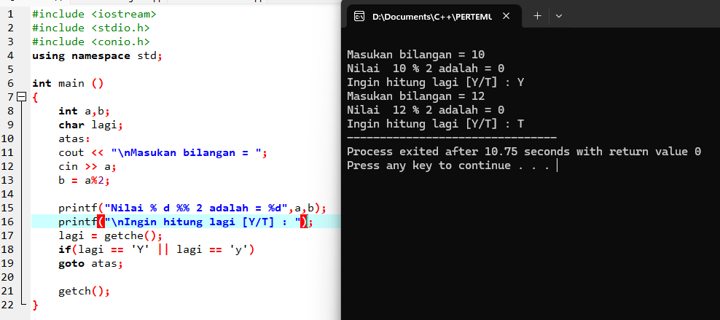

Nomor 2

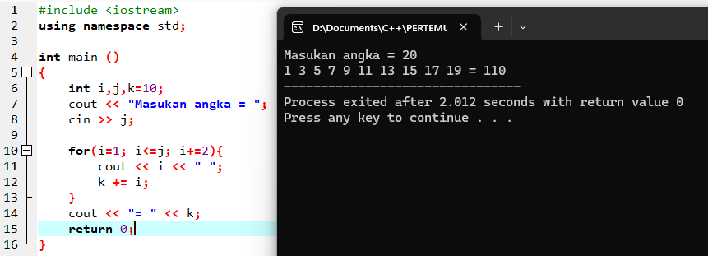

Nomor 3

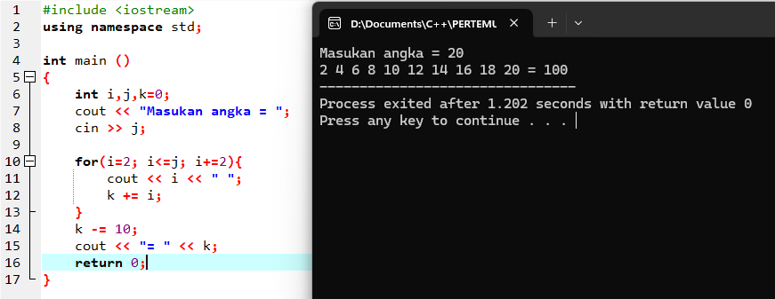

Nomor 4

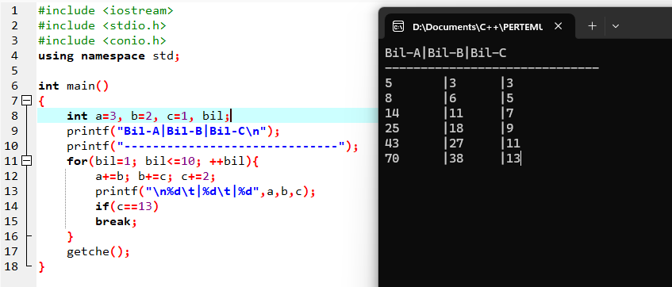

Waktu

